Pesquisar Localidade
O objetivo desta funcionalidade é pesquisar as localidades existentes na base de dados. A opção é acionada através do botão . Quando for acionada por outra tela de pesquisa, será acrescentado o botão .
Quando for acionada por uma tela do tipo filtro, a Gerência Regional trará, também, os itens inativos, e o resultado da pesquisa apresentará, também, as localidades inativas. Nos dois casos, os registros inativos serão apresentados na cor vermelha.

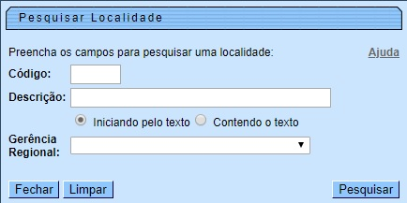

Acima, informe os campos que julgar necessários (para detalhes sobre o preenchimento clique AQUI). Depois, clique em .

Tela de Sucesso
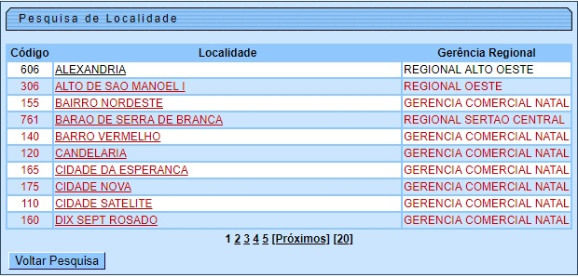

A tela de sucesso acima contém uma tabela com a relação das localidades encontradas na base de dados, de acordo com o argumento de pesquisa informado. Clique sobre o link referente à coluna Localidade. Feito isso, o sistema fecha a tela de pesquisa e retorna para a tela que originou a chamada. Caso não tenha encontrado a localidade desejada, clique em e retorne à tela de pesquisa para informar um novo conjunto de parâmetros.
Quando a quantidade de localidades encontradas ultrapassar 10 (dez) registros, o sistema monta um mecanismo de paginação no rodapé da página. Serão geradas tantas páginas quantas forem necessárias, considerando o limite de 10 (dez) registros por página.

Preenchimento dos campos
Informe, pelo menos, um dos parâmetros de pesquisa relacionados abaixo:
Campo | Orientações para Preenchimento
Código da Localidade | Informar o código da localidade.
Descrição da Localidade | Informar o nome, ou parte do nome da localidade. Não se preocupe com acentuação; caracteres especiais; nem com maiúsculas e minúsculas; pois o sistema se encarregará de eliminar estas diferenças. Selecione a opção de pesquisa: + Iniciando pelo texto: Para pesquisar as localidades cujo nome inicie pelo texto informado; + Contendo o texto: Para pesquisar as localidades cujo nome contenha o texto informado.
Gerência Regional | Selecionar a gerência regional, à qual a localidade esteja sob jurisdição.

Funcionalidade dos Botões
Botão | Descrição da Funcionalidade
 | Ao clicar neste botão, o sistema limpa o conteúdo dos campos na tela.
 | Ao clicar neste botão, o sistema volta à tela anterior.
 | Ao clicar neste botão, o sistema volta à tela anterior.
 | Ao clicar neste botão, o sistema volta à tela anterior.
 | Ao clicar neste botão, o sistema permite consultar as localidades, informando os parâmetros desejados.

Referências
Pesquisar Localidade

Termos Principais
Cadastro
Clique aqui para retornar ao Menu Principal do GSAN

